1. 吃掉回车问题

用ignore过滤掉

std::cin.clear();

std::cin.ignore(100,'\n');

std::cout<<"Input invail";

二、定义宏的方法

一般：避免define 用const来声明一个常量，静态变量跟常量差不多同一个意思

在windows中：特别喜欢用define

三、C/C++不分行的

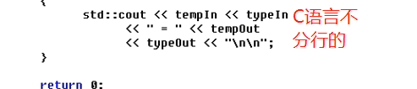

四、cin的状态

